Практическая работа №16
Задание 1.
words = input("Введите слова через пробел: ").split()

unique_words = set(words)

count = len(unique_words)

sorted_words = sorted(unique_words)

print(f"Количество уникальных слов: {count}")
print(f"Слова: {sorted_words}")

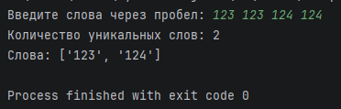

Задание 2.
allowed_ids = set(map(int, input().split()))

incoming_ids = list(map(int, input().split()))

for id in incoming_ids:
if id in allowed_ids:
print("OK")
else:
print("ADDED")
allowed_ids.add(id)

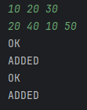

Задание 3.
server_a = "data.db image.png log.txt"
server_b = "image.png script.py data.db"

set_a = set(server_a.split())
set_b = set(server_b.split())

common = set_a & set_b
lost = set_a - set_b

print("Общие:", " ".join(sorted(common)))
print("Потерянные:", " ".join(sorted(lost)))

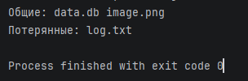
Задание 4.
cia = input("Ввод (ЦРУ): ").split()
mi6 = input("Ввод (МИ-6): ").split()
kgb = input("Ввод (КГБ): ").split()

set_cia = set(cia)
set_mi6 = set(mi6)
set_kgb = set(kgb)

double_agents = (set_cia & set_mi6) - set_kgb

result = sorted(double_agents, reverse=True)

print(" ".join(sorted(result)))

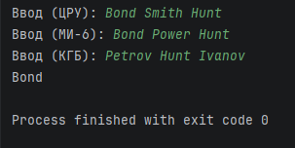

Задание 5.
log1 = set(input("Ввод 1: ").split())
log2 = set(input("Ввод 2: ").split())
log3 = set(input("Ввод 3: ").split())

in_all_three = log1 & log2 & log3

all_ips = log1 | log2 | log3

result = all_ips - in_all_three

result_sorted = sorted(result)

print(" ".join(sorted(result)))

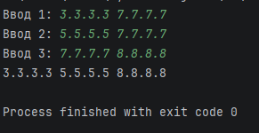

Задание 6.
dept1 = set(map(int, input("Ввод 1: ").split()))
dept2 = set(map(int, input("Ввод 2: ").split()))
dept3 = set(map(int, input("Ввод 3: ").split()))

all_ids = set(range(0, 11)) # 0, 1, 2, 3, 4, 5, 6, 7, 8, 9, 10

present = dept1 | dept2 | dept3

ghosts = all_ids - present

print(" ".join(map(str, sorted(ghosts))))

